北京市
2021年报考攻读博士学位研究生
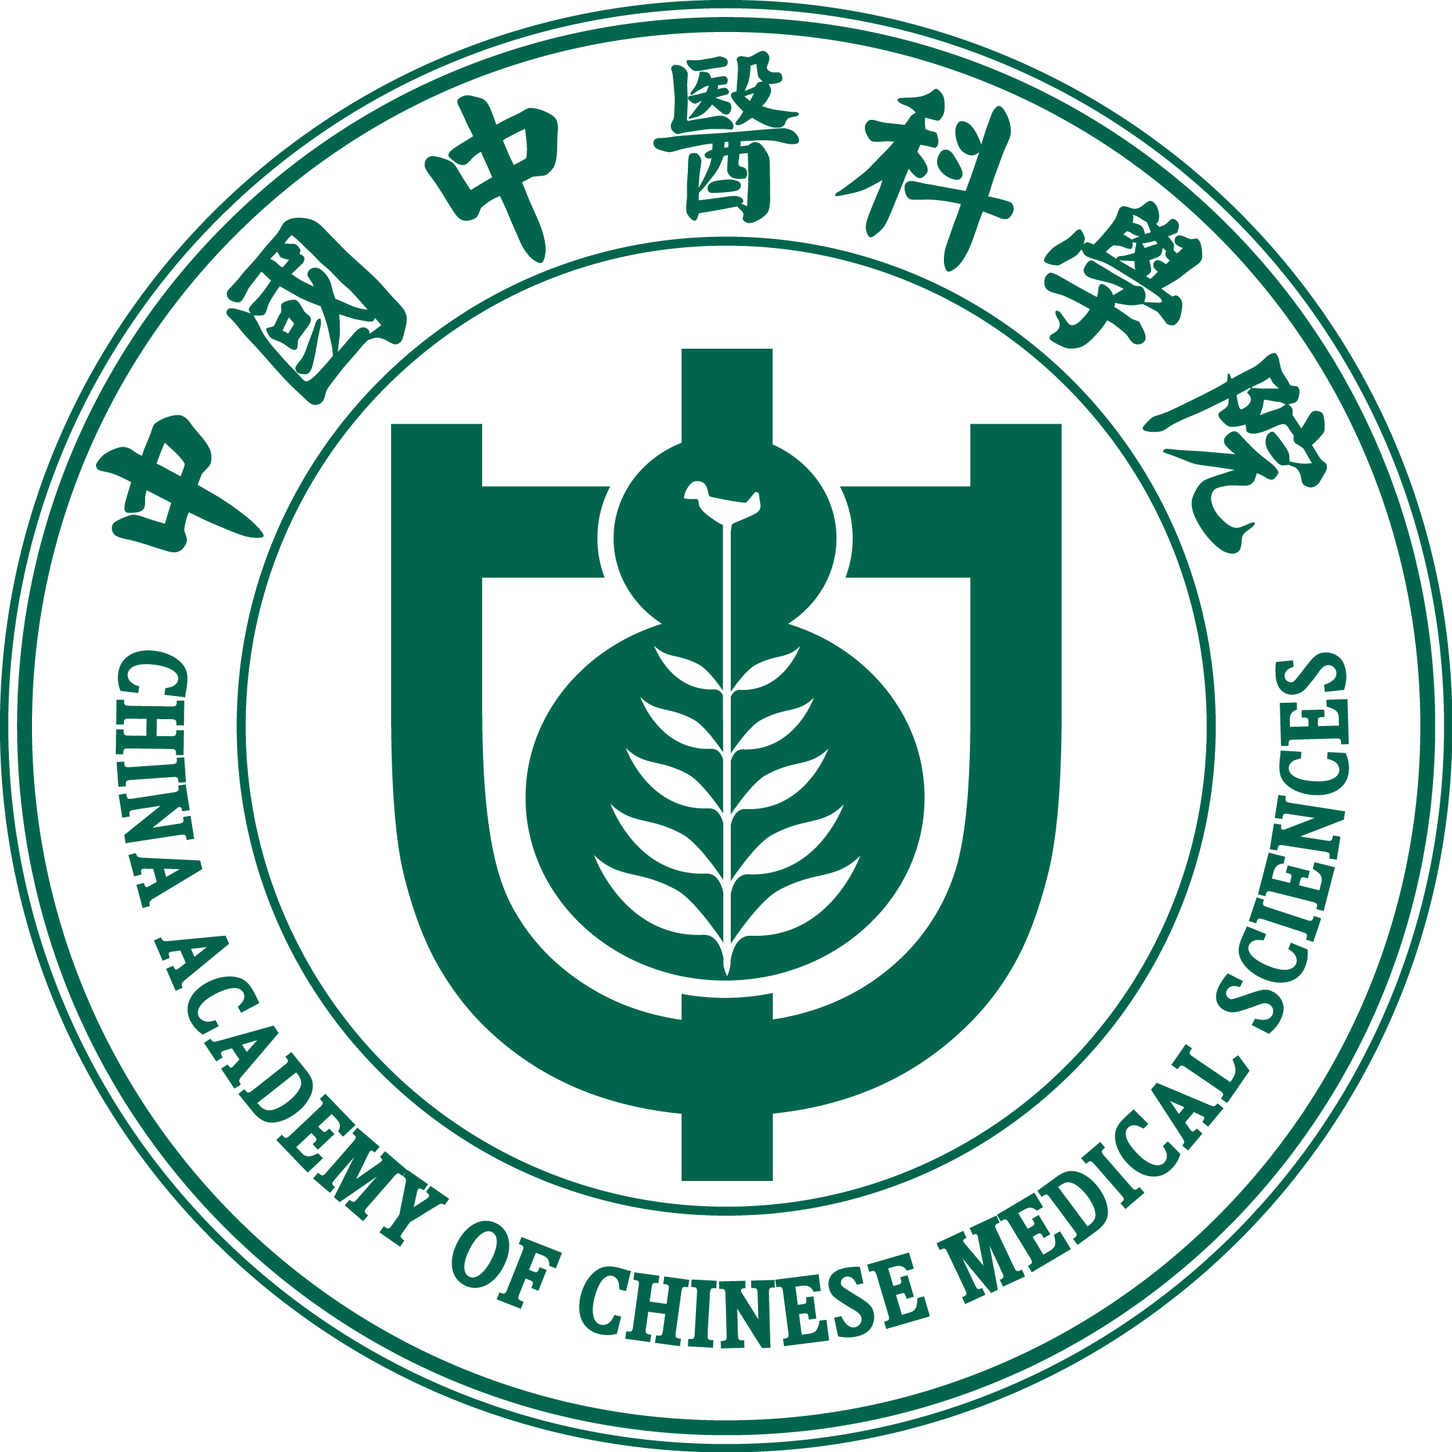

专 家 推 荐 书

被推荐考生姓名

报考学科、专业

北京市高等学校招生委员会办公室印制

年 月 日

推荐人姓名

职 称

职 务

与考生关系

工作单位

对考生思想品德、道德修养方面的介绍：

对考生业务水平，外国语水平，科研能力的介绍：

从硕士生学习阶段和考生从事科研工作的情况看，该考生有无继续培养的前途，对考生报考博士生的意见：

推荐人（签字）：

年 月 日

注：非常感谢您的推荐，请将推荐表书面填写、签名密封后（在封口骑缝处签字），被荐考生本人不得查阅。由考生与报名表一起交到中国中医科学院研究生招生办公室。

